Кислотно – основные равновесия и процессы комплексообразования карведилола и бетаксолола с ионами кальция и магния
Цветкова И.С., Новикова В.В.
Студенты
Тверской государственный университет,
химико – технологический факультет, Тверь, Россия
E – mail: novikovaviktori@yandex.ru
Блокаторы бета - адренергических рецепторов, широко известные как бета-блокаторы являются важной группой лекарств от гипертонии, которые воздействуют на симпатическую нервную систему. Открытие бета-блокаторов значительно повысило эффективность лечения сердечно - сосудистых заболеваний. Одними из наиболее распространенных бета – адреноблокаторов являются карведилол и бетаксолол.
Карведилол оказывает неселективное бета-адреноблокирующее, альфа 1- блокирующее и антиоксидантное действие.
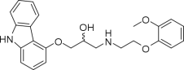
Бетаксолол - кардиоселективный бета-1 адреноблокатор без внутренней симпатомиметической активности.
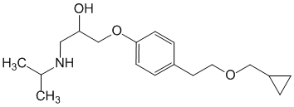
На первом этапе были исследованы химические равновесия в составляющей подсистеме Kar- NaCl - H₂O и Bet - NaCl - H₂O.
Цель исследования заключается в изучении кислотно-основных свойств карведилола и бетаксолола, а также ионно-молекулярных равновесий с участием ионов биометаллов. Из биометаллов были выбраны кальций и магний, так как кальций совместно с магнием участвует во многих процессах, происходящих в организме, например, в регулировании тонуса кровеносных сосудов и сокращении мышц, включая сердечную мышцу.
В работе исследованы карведилол и бетаксолол, выделенные из лекарственной формы, чистота которых была подтверждена методами элементного анализа и термогравиметрическим анализом. По данным рН-метрического титрования в среде физиологического раствора (ионная сила 0,15 NaCl и t°=37 C°) и c использованием методов математического моделирования (DALSFEK) изучены кислотно - основные свойства карведилола и бетаксолола.

